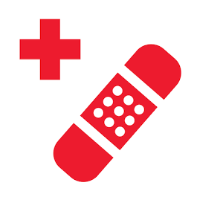
CURSET ESTADA
ESCOLA D’ESQUÍ NÀUTIC XAVI MILL CLUB ESQUÍ VENTALLÓ

autorització per prendre un medicament

Jo en/na _ _ _ _ _ _ _ _ _ _ _ _ _ _ _ _ _ _ _ _ _ _ _ _ _ _ _ _ _ _ _ _ _ _ _
amb DNI _ _ _ _ _ _ _ _ _ _ _ _ _ _ _ _ com a _ _ _ _ _ _ _ _ _ _ _ _ _ _ _
d’en/na _ _ _ _ _ _ _ _ _ _ _ _ _ _ _ _ _ _ _ _ _ _ _ _ _ _ _ _ _ _ _ _ _ _ _ _
AUTORITZA al personal responsable de l'escola d’esquí nàutic Xavi Mill, a administrar els medicaments que segueixen amb les dosis que s’especifiquen.
L’escola queda totalment exclosa de responsabilitats pels efectes que aquesta medicació pugui ocasionar.

Data _ _ _ _ _ _ _ _ _ _ _ _ _ _ _
Signatura del pare/mare o tutor _ _ _ _ _ _ _ _ _ _ _ _ _ _ _ _ _ _

MEDICAMENT | DIA | HORA | DOSI | HORA | DOSI | HORA | DOSI
 | diumenge
 | dilluns
 | dimarts
 | dimecres
 | dijous
 | divendres

És imprescindible que a l’envàs del medicament s’indiqui el nom de l’alumne, l’hora de l’administració i la dosi.

En cas d’urgència, avisar a:

- Nom _ _ _ _ _ _ _ _ _ _ _ _ _ _ _ _ _ _ _ _ _ _ _ _ _ _ _ _ _ _ _ _ _

Telèfon de contacte _ _ _ _ _ _ _ _ _ _ _ _ _ _ _ _ _ _ _ _ _ _ _ _ _

- Nom _ _ _ _ _ _ _ _ _ _ _ _ _ _ _ _ _ _ _ _ _ _ _ _ _ _ _ _ _ _ _ _ _

Telèfon de contacte_ _ _ _ _ _ _ _ _ _ _ _ _ _ _ _ _ _ _ _ _ _ _ _

